Муниципальное дошкольное образовательное учреждение «Детский сад № 12 «Полянка» Тутаевского муниципального района

Консультация для родителей и педагогов

на тему:

«Интересные факты о чесноке»

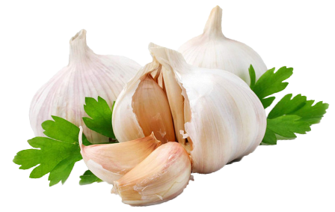

Составила:

Афанасьева Наталья Анатольевна,

воспитатель

г. Тутаев, 2020

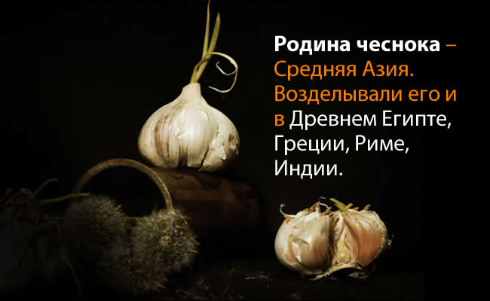

Древние египтяне, ассирийцы и евреи относились к чесноку с огромным почтением, и был он обязательным элементом в рационе и раба, и господина. Наивная способность египтян обожествлять все, что им нравилось и что могло пригодиться и в потустороннем мире, не миновала и чеснок. Муляжи чесночных головок, сотворенные из глины, сопровождали предусмотрительных фараонов в загробную жизнь. Свежий же чеснок входил в состав мумификационных мазей и растворов…
Чеснок обожествляли и северные варвары — германцы и славяне, да еще мудрые китайцы.
Языческие идолы славян, украшенные гирляндами из чеснока, с одобрением взирали на то, как их адепты густо приправляли свою трапезу чесноком да луком — лучшим средством против авитаминозов, вроде цинги и рахита.
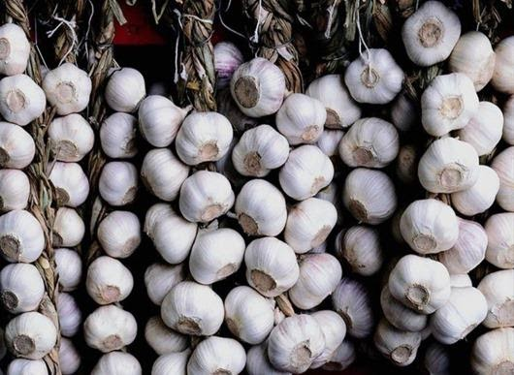
Чеснок неизменно присутствовал в рационе римского легионера: тушеная дичь с соком граната, солеными фисташками и толченым чесноком. В своих флягах воины носили вино, смешанное с медом и чесночным соком. Или же ячменный отвар, настоянный на меду, дробленых гранатах и молотом чесноке.
Для мистика чеснок всегда являлся традиционным оберегом от нечистой силы: ведьм, оборотней и вампиров.
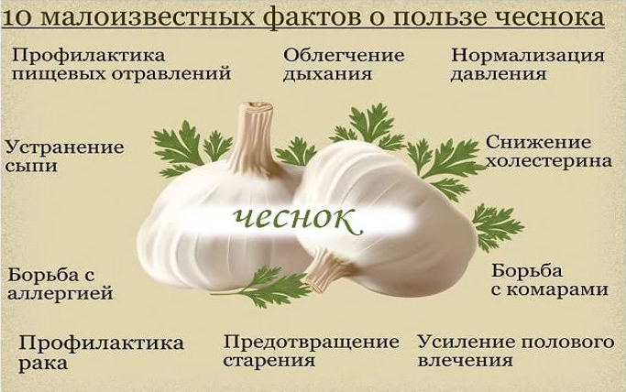
Перечень болезней и недугов, с которыми справляется чеснок, занял бы не одну страницу. Чеснок укрепляет иммунную систему; сдерживает рост стафилококков, дизентерийных и тифозных бактерий; препятствует образованию раковых клеток; насыщает кровь противосклеротическими веществами; снижает уровень «вредного» холестерина; способствует естественному очищению крови; разрушает атеросклеротические бляшки на стенках сосудов; защищает от воспалительных процессов; гармонизирует деятельность желудочно-кишечного тракта и клапанного аппарата сердца.

Чеснок против рака

Чеснок в качестве лекарственного растения с давних пор играл важную роль в традиционной медицине разных стран, от древнего Китая до Греции и Рима. Когда в 1940-х гг. из чеснока было выделено соединение аллицин с антимикробной активностью, это многолетнее травянистое растение стало предметом научных исследований. В последующие десятилетия обнаружилось, что аллицин обладает противоопухолевым эффектом. Но на этом ученые не остановились: «чесночные» исследования продолжаются и в наши дни, умножая область медицинского применения этого пряного овоща.

Существуют, однако, и противопоказания. Чеснок не рекомендуется: при беременности, при острых заболеваниях желудка и кишечника, печени, почек, при эпилепсии, ожирении и индивидуальной идиосинкразии.
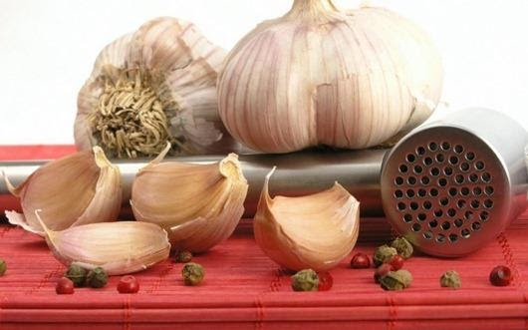
Множество чесночных рецептов пришли к нам из прошлого, но истинный король их — тибетский рецепт очищения крови, омолаживания организма, лечения заболеваний сердечно-сосудистой системы:
Тщательно промыть и очистить 350 г чеснока, мелко его порезать и истолочь деревянным пестиком. Взять порцию в 200 г (снизу, там, где больше сока), поместить ее в глиняный (стеклянный) сосуд и добавить 200 г 96-процентного спирта. Сосуд плотно закрыть и поставить на 10 дней в темное прохладное место. После этого процедить массу через плотную ткань, а остаток отжать. Через 2-3 дня можно принимать настой. Пить по каплям с холодным молоком (50 г) за час до еды или через 2-3 часа после еды, строго соблюдая следующую дозировку.
Достаточно широко чеснок используется и в «рецептах эроса» многих народов. Любовный напиток из «Камасутры» — молоко, сахар, толченый чеснок, перец и солодковый корень.
Рецепт короля Франции Генриха IV: зубчик чеснока запивается рюмкой коньяка, смешанного с желтком.

«Эликсир молодости»:

три крупные головки чеснока перекрутить в мясорубке вместе с тремя лимонами, залить 1200 мл кипяченой воды. Сосуд плотно закрыть, настаивать в течение суток, поставив в теплое место, периодически встряхивая. Профильтровать. Принимать настойку по одной чайной ложке в день, предварительно разведя ее в стакане кипяченой воды. Через 1—2 недели пропадает сонливость, повышается работоспособность.
Настойка оказывает антисклеротическое и укрепляющее действие. При гипертонической болезни и атеросклерозе рекомендуется принимать ее по 1 ст. ложке три раза в день за 30 мин. до еды.

Чеснок вам поможет:

- При заболевании артритом:
очищенные зубчики двух крупных головок чеснока поместите на пять минут в чашку с теплым оливковым маслом. Смочите толстый носок или плотную тряпочку теплой водой, отожмите. Положите зубчики чеснока в носок и добавьте немного масла. Получившимся приспособлением в течение нескольких минут аккуратно потрите больное место. Боль должна быстро уйти.

- При одышке:

взять 1 литр меда, выжать 10 лимонов, 10 головок чеснока перемолоть в мясорубке, все смешать, настаивать неделю в закрытой банке, принимать по четыре чайных ложки 1 раз в день.

- При коклюше:
пять измельченных зубчиков чеснока средней величины хорошо прокипятить в стакане непастеризованного молока и давать ребенку несколько раз в день.

- При заболевании верхних дыхательных путей:
свежевыжатый сок чеснока развести дистиллированной водой в соотношении 1:3 до общей массы — 2 мл. Можно не выжимать сок, а мелко нарезать 3—4 дольки и нагреть на водяной бане. Применять в виде ингаляций. При насморке: 1 каплю свежевыжатого сока развести 13 каплями кипяченой воды. Применять по 1 капле в каждый носовой ход.
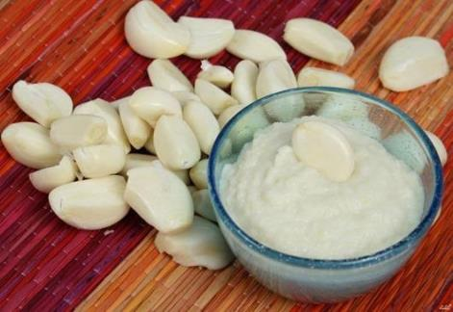

Мудрый Пифагор не случайно именовал чеснок королем приправ.

Вот несколько интересных рецептов.

Древнеримская закуска.
Очищенный чеснок растирают с солью и красным стручковым перцем с добавлением оливкового масла. Пастообразную смесь намазывают на ломтик ржаного хлеба.

Итальянский соус для овощей.
Чеснок толкут вместе с орехами, добавляют немного сахара, соли, черного перца и сока лимона. Полученную кашицу заправляют сметаной.

Легенды и мифы

Арабская легенда гласит: когда дьявола изгнали из садов Эдема, из отпечатка одной ноги вырос чеснок, а из отпечатка другой – лук. В Библии не раз упоминается об этом полезном растении. В Древнем Египте строителям пирамид щедро добавляли в пищу чеснок, который прибавлял им сил и защищал от болезней. Также чеснок был обнаружен в гробнице Тутанхамона – специя предостерегала душу фараона от злых духов. В древнем папирусе, перечисляются многие болезни, с которыми справляется чеснок, например, головные боли, сердечные болезни и опухоли.

Чеснок – царь и бог по целебному использованию.
Самое распространенное свойство чеснока – бактерицидное, его еще называют природным антибиотиком и широко используют при профилактике и лечении простудных и вирусных заболеваний (ангина, грипп…). Чеснок хорош как отхаркивающее, тонизирует слизистую оболочку дыхательных путей. Чеснок улучшает пищеварение, оказывает противоглистное действие, возбуждает аппетит, выводит шлаки. Препараты чеснока снижают артериальное давление. Чеснок предотвращает или замедляет рак. Чеснок способен снижать уровень холестерина в крови. Чеснок разжижает кровь, предотвращая образование тромбов. Чеснок оживляет мозг и иммунитет, оказывая омолаживающее действие.

Название чеснока. Русское название «чеснок» произошло от слова «чесать» (обрывать, отделять), потому что луковица чеснока легко разделяется на дольки – так называемые «чесы».
Вам не хочется, чтобы от вас пахло чесноком?
Пожуйте зеленую веточку кинзы или петрушки, разгрызите кофейное зернышко или мускатный орешек…
И будьте здоровы!

